О «цифре» и Нобелевской премии
История изобретений подчас весьма причудлива и непредсказуема. Прошло ровно 40 лет с момента изобретения в сфере полупроводниковой оптоэлектроники, приведшего к появлению цифровой фотографии.
10 ноября 2009 года изобретатели Виллард Бойл (родился в Канаде в 1924 году) и Джордж Смит (родился в 1930 году) награждены Нобелевской премией. Работая в Лабораториях Белла, в 1969 году они изобрели прибор с зарядовой связью: ПЗС–сенсор, или CCD (Charge-Coupled Device). В конце 60-х гг. ХХ в. ученые обнаружили, что МОП–структура (соединение типа металл—окисел—полупроводник) обладает светочувствительностью. Принцип действия ПЗС-сенсора, состоящего из отдельных МОП-светочувствительных элементов, основан на считывании электрического потенциала, возникшего под влиянием света. Сдвиг заряда выполняется последовательно от элемента к элементу. ПЗС-матрица, состоящая из отдельных светочувствительных элементов, стала новым прибором для фиксации оптического изображения.
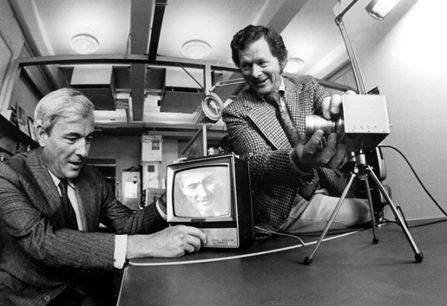
Виллард Бойл (слева) и Джордж Смит. 1974 г. Фото:: Alcatel-Lucent/Bell Labs
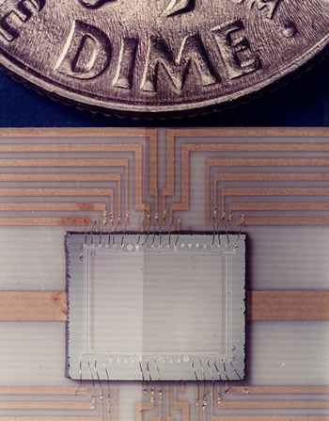
ПЗС-сенсор. Фото: Alcatel-Lucent/Bell Labs
Но для создания переносной цифровой фотокамеры на основе нового фотоприемника необходимо было разработать малогабаритные ее составляющие с низким электропотреблением: аналогово-цифровой преобразователь, процессор для обработки электрических сигналов, малый монитор высокого разрешения, энергонезависимый накопитель информации. Проблема создания многоэлементной ПЗС-структуры представлялась не менее актуальной. Интересно проследить некоторые этапы создания цифровой фотографии.
Первая ПЗС матрица, созданная 40 лет назад новоиспеченными Нобелевскими лауреатами, содержала лишь семь светочувствительных элементов. На ее базе в 1970 ученые из Bell Labs создали прототип электронной видеокамеры. Через два года компания Texas Instruments получила патент на «Полностью электронное устройство для записи и последующего воспроизведения неподвижных изображений». И хотя изображения хранились на магнитной ленте, а воспроизводить их можно было на экране телевизора, т.е. устройство, по сути, было аналоговым, в патенте давалось исчерпывающее описание цифровой камеры.
В 1974 году на ПЗС-матрице компании Fairchild (черно-белой, с разрешением 100х100 пикселов) создана астрономическая электронная фотокамера. (Пиксел – аббревиатура английских слов picture (pix-) картина и element (-el)– элемент, т.е. элемент изображения). Используя все те же ПЗС-матрицы, год спустя инженер Kodak Стив Сассон создал первую условно переносную камеру. Снимок размером 100x100 пикселов записывался на магнитную кассету в течение 23 секунд, а весила она почти три килограмма.
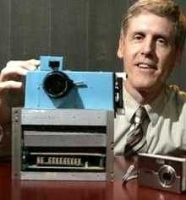
1975 г., прототип первой цифровой фотокамеры камеры Kodak в руках у инженера Стива Сассона.
В бывшем СССР также велись подобные разработки. В 1975 г. были проведены испытания телевизионных камер на отечественных ПЗС.
В 1976 году Fairchild запускает в производство первую коммерческую электронную камеру MV-101, использовавшуюся на конвейере для контроля качества продукции. Изображение передавалось на мини-компьютер.
Наконец в 1981 г. корпорация Sony объявила о создании электронной модели фотоаппарата Mavica (аббревиатура Magnetic Video Camera) на базе зеркальной камеры со сменными объективами. Впервые в бытовой фотокамере приемником изображения служила полупроводниковая матрица — ПЗС размером 10х14 мм с разрешением 570х490 пикселов. Так появился первый прототип цифровой фотокамеры (ЦФК). Она записывала отдельные кадры в аналоговой форме на носитель с металлизированной поверхностью — гибкий магнитный диск (эту двухдюймовую дискету назвали Mavipak) в формате NTSC и поэтому официально она называлась «статической видеокамерой» (Still video camera). Технически Mavica была продолжением линейки телевизионных камер Sony на основе ПЗС-матриц. На смену громоздким телекамерам с электронно-лучевыми трубками уже пришло компактное устройство на основе твердотельного ПЗС-сенсора – еще одно направление использования изобретения нынешних Нобелевских лауреатов.
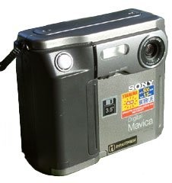
Sony Mavica
С середины 80–х практически все ведущие фотобренды и ряд электронных гигантов проводят работы по созданию цифровых фотокамер. В 1984 г. компания Canon создает видеофотокамеру Canon D-413 с улучшенной вдвое по сравнению с Mavica разрешающей способностью. Рядом компаний разработаны прототипы цифровых фотокамер: Canon выпустила на рынок Q-PIC (или ION RC-250); Nikon — прототип ЦФК QV1000C с записью данных в аналоговом виде; Pentax продемонстрировала прототип ЦФК под названием PENTAX Nexa с трехкратным зум-объективом. ПЗС-приемник камеры выполнял попутно функции датчика экспозамера. Фирма Fuji представила на выставке Photokina цифровую фотокамеру Digital Still Camera (DSC) DS-IP. Правда, коммерческого продвижения она не получила.
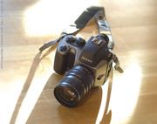
Nikon QV1000C
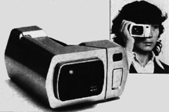
Pentax Nexa
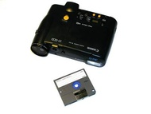
Сanon Q-PIC (или ION RC-250)
В середине 80-х компания Kodak разработала промышленный образец CCD-сенсора с разрешением 1,4 мегапиксела и ввела в обращение сам термин «мегапиксел».
Камерой, сохранявшей изображение в виде цифрового файла, стала анонсированная в 1988 году Fuji DS-1P(Digital Still Camera-DSC), оснащенная 16 Мб встроенной энергозависимой памятью.
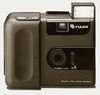
Fuji DS-1P(Digital Still Camera-DSC)
Компания Olympus показала на выставке PMA в 1990 прототип цифровой камеры Olympus 1C. На этой же выставке компания Pentax продемонстрировала свою усовершенствованную камеру PENTAX EI-C70, оснащенную активной системой автофокуса и функцией экспокоррекции. Наконец, на американском рынке появилась любительская ЦФК Dycam Model 1, более известная под наименованием Logitech FotoMan FM-1. Ее ПЗС-матрица с разрешением 376х284 точки формировала только черно-белое изображение. Информация записывалась в обычное ОЗУ (не на флэш-память) и при выключении батарей (два элемента типа АА) или их разрядке безвозвратно пропадала. Дисплей для просмотра кадров отсутствовал, объектив был с ручной фокусировкой.
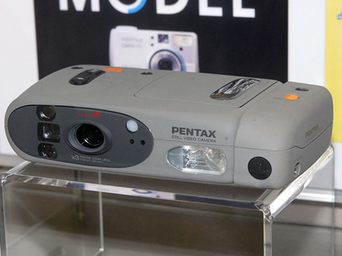
PENTAX EI-C70
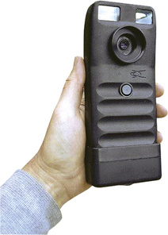
Logitech FotoMan FM-1
В 1991 Фирма Kodak дополнила цифровой начинкой профессиональную фотокамеру Nikon F3, назвав новинку Kodak DSC100. Запись происходила на жесткий диск, находящийся в отдельном блоке, весившем около 5 кг.
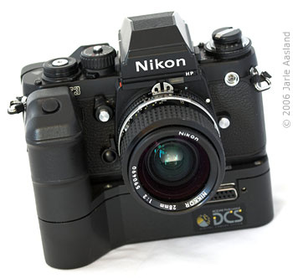
Kodak DSC100
Sony, Kodak, Rollei и другие компании в 1992 г. представили камеры высокого разрешения, которые можно было отнести к классу профессиональных. Sony продемонстрировала Seps-1000, светочувствительный элемент которой состоял из трех ПЗС, что обеспечивало разрешение 1,3 мегапиксела. Kodak разработала DSC200 на базе камеры Nikon.
На выставке Photokina в 1994 г. была анонсирована профессиональная цифровая фотокамера Kodak DSC460 с высоким разрешением, ПЗС-матрица содержала 6,2 мегапиксела. Ее разработали на базе профессиональной пленочной зеркальной фотокамеры Nikon N90. Сама ПЗС-матрица размером 18,4х27,6 мм была встроена в электронный адаптер, который пристыковывался к корпусу. В том же 1994 году появились первые Flash-карты форматов Compact Flash и SmartMedia объёмом от 2 до 24 Мбайт.
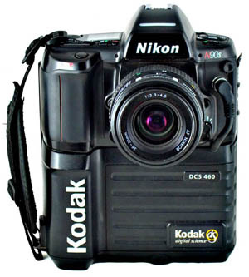
Kodak DSC460
Стартовым по массовой разработке цифровых фотокамер стал 1995 год. Компания Minolta совместно с Agfa изготовила фотокамеру RD175 (ПЗС-матрица 1528х1146 точек). На выставке в Лас-Вегасе демонстрировалось уже около 20 моделей любительских ЦФК: малогабаритная цифровая фотокамера фирмы Кодак с разрешением 768х512 точек, глубиной цвета 24 бита и встроенной памятью, позволяющей записать до 20 снимков; карманная ES-3000 фирмы Chinon с разрешением 640х480 со сменными картами памяти; малогабаритные камеры Photo PC фирмы Epson c двумя возможными разрешениями — 640х480 и 320х240 точек; аппарат Fuji X DS-220 с размером изображения 640х480 точек; камера RDC-1 фирмы Ricoh с возможностью как покадровой, так и видеосъемки с разрешением формата видеозаписи Super VHS 768х480 точек. Аппарат RDC-1 был оснащен объективом с трехкратным зумом и фокусным расстоянием 50—150 мм (в 35-мм эквиваленте), автоматизированы функции фокусировки, определения экспозиции и настройки баланса белого. Имелся и ЖК-дисплей для оперативного просмотра отснятых кадров. Компания Casio также продемонстрировала коммерческие образцы своих камер. Выпущены первые потребительские фотоаппараты Apple QuickTake 150, Kodak DC40, Casio QV-11 (первая цифровая фотокамера с LCD-дисплеем и первая же — с поворотным объективом), Sony Cyber-Shot.
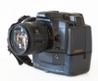
Minolta RD175
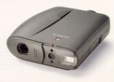
Apple QuickTake 150
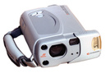
Chinon ES-3000
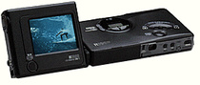
Ricoh RDC-1
Так цифровая гонка стала набирать темпы. Ныне известны тысячи моделей цифровых фотокамер, видеокамер и телефонов со встроенными фотокамерами. Марафон далеко не окончен.
Необходимо обратить внимание на факт, что некоторые цифровые фотокамеры оснащены КМОП светочувствительной матрицей. КМОП — это комплементарная структура металл-окисел-полупроводник. Не вдаваясь в топологические особенности КМОП и ПЗС матриц, подчеркнем, что серьезные их различия лишь в способе считывания электронного сигнала. Но оба типа матриц строятся на основе светочувствительных МОП-структур (металл-окисел-полупроводник).
https://prophotos.ru/lessons/14388-o-tsifre-i-nobelevskoy-premii

